**Монастириська районна державна адміністрація**

**Відділ освіти**

**Районний методичний кабінет**

Урок на тему:

«Втілення в образі Бермана

найкращих людських рис:

готовності до непоказної самопожертви

та любові до ближнього»

7 клас

Підготувала

учитель світової літератури

Завадівської загальноосвітньої

школи І-ІІ ступенів

Тутко Наталія Іванівна

**Тема.** Втілення в образі Бермана найкращих людських рис: готовності до непоказної самопожертви та любові до ближнього.

Хто хоче життя своє зберегти,

той його утратить його; а хто віддасть

життя своє заради добра, той збереже

його.

Біблія

**Мета**:вчити учнів аналізувати прочитаний твір; розвивати навички характеризувати образи героїв; сприяти розвитку творчих здібностей учнів; виховувати почуття взаємодопомоги, співчуття, готовності до самопожертви.

**Тип уроку:** комбінований.

**Обладнання:**репродукція скульптури Мікеланджело «Мойсей».

**Хід уроку**

**І. Організаційний момент.**

**ІІ. Актуалізація опорних знань.**

**Прийом «Літературний крос».**

Учитель читає незавершені вислови та пропонує учням доповнити їх необхідними відомостями.

* За жанром «Останній листок» - це… (новела).
* «Холодний, невидимий пришелець». Про кого так можна сказати? (Містер Пневмонія).
* Містер Пневмонія з’явився у місті… (у листопаді).
* Сью і Джонсі жили до епідемії…
* На пневмонію захворіла… (Джонсі).
* У ставленні до подруги під час хвороби Сью була…(чуйна, милосердна, допомагала дівчині).
* Містер Пневмонія почав перемагати дівчину…( бо вона вирішила, що не одужає).
* Джонсі лічить листки плюща,бо…(бо вважає, коли впаде останній листок,- вона помре).
* Джонсі вирішила, що «гріх – хотіти померти», коли…

**ІІІ. Мотивація навчальної діяльності.**

Так, Джонсі поборола хворобу, повернулася до життя. «Тепер ти можеш дати мені трохи бульйону й молока з портвейном, або ні, принеси спочатку дзеркало…» і знову захотіла намалювати Неаполітанську затоку. Що заставило Джонсі змінитися? Хто став її рятівником?

Героєм сьогоднішнього уроку стане Берман- старий художник, людина, яка здатна на самопожертву, любов до ближнього.

**ІV. Представлення теми і очікуваних результатів.**

**V. Представлення нової для учнів інформації.**

**Бесіда.**

* Коли ми вперше знайомимося з Берманом?
* **Індивідальне завдання: створити «Візитну картку героя».**

Берман

Художник, 60 років;

Невдаха, пиячив, був лайливий;

Говорив грубо, буркітливий дідок;

Не втрачає людяності,

Мрійник, 25 років мріє про шедевр.

Здатний любити, готовий до самопожертви.

* Як відреагував Берман на слова Джонсі?
* **Рольова гра**

**Розіграйте діалог між Берманом і Сью.**

- Чи вбачались в його діях, словах співчуття, бажання допомогти дівчатам?

- На що автор звертає увагу в його портреті?

- З яким біблійним героєм порівнює О. Генрі Бермана?

* **Випереджальне завдання.**

**Розповідь учня про Мойсея.**

На комп'ютері демонструється репродукція статуї "Мойсей" Мікеланджело.

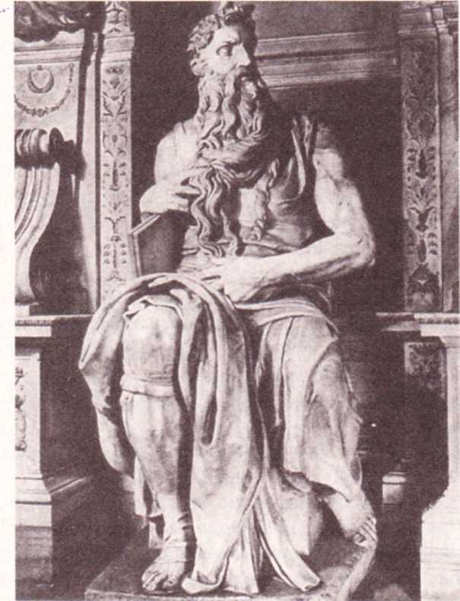

За біблійною міфологією Мойсей — вождь ізраїльських пле­мен, пророк у християн, іудаїстів і мусульман.

Коли народився Мойсей, його мати три місяці прихову­вала народження сина через наказ єгипетського фараона вбивати немовлят-хлопчиків. Щоб урятувати дитину, вона поклала її в кошик і залишила на березі річки. Усе те ба­чила сестра Мойсея. Дитя знайшла дочка фараона, а се­стра Мойсея вмовила її віддати брата рідній матері, мов­ляв, на виховання. Коли ж дитина підросла, мати представила ЇЇ фараоновій дочці. Так Мойсей став їй за сина. Перебуваючи в царських палатах, навчався різним премудростям. Минав час, і Мойсей почав розуміти ста­новище ізраїльтян в Єгипті: вони бідують, зазнають зну­щань. Ставши якось на захист єврея, він убивєгиптяни­на. Аби фараон не зміг покарати його за те, Мойсей втік до землі Медіамської, де згодом одружився і мав сина.

Одного разу, коли Мойсей пас худобу тестя, йому явив­ся Господь із охопленого вогнем тернового куща і повелів іти до фараона з проханням, аби той відпустив ізраїльтян з Єгипту. Мойсей відмовився, чим викликав невдоволен­ня Бога, але до самодержця пішов. Та фараон не виконав його прохання. Натомість життя народу навіть погірши­лося. І тоді Господь послав кару на Єгипет: настала тем­рява, епідемії косили людей, мерли первістки, вода пере­творилася на кров. І фараон здався: відпустив ізраїльтян з Єгипту, де вони жили 430 років. Ця подія — велике свято для іудеїв: у цей день вони святкують Пасху.

Жив Мойсей 120 років. Сорок із них він провів у па­лаці, другі — з овечими стадами в землі Медіамській, а останні — в пошуках обіцяної землі — в мандрах Сінайською пустелею на чолі ізраїльського народу. Дійшовши до омріяної "обіцяної землі", він помер.

* На що натякає читачам автор, порівнюючи Бермана з Мойсеєм?

Робота з таблицею.

|  |  |
| --- | --- |
| Мойсей | Берман |
| Пророк блукав зі своїм народом 40 років пустелею, прямуючи до кращого життя. | Берман, тримаючи 40 років пензель у руці, мріяв створити шедевр-намалювати безсмертну картину. |
| Ризикуючи життям, виконав свою місію. | У холодну дощову ніч малює листок. |
| Біблійний Мойсей привів свій народ у землю обітовану. | Художник намалював свій шедевр – останній листок на стіні сусіднього будинку, який врятував юне життя. |

* Що свідчить про людяність героя?
* Що трапилось з Берманом?
* Чи створив Берман свій шедевр?

( Художник намалював свій шедевр – останній листок плюща на стіні сусіднього будинку. І яка різниця, де виставляють шедевр художника, в знаменитій картинній галереї чи на глухій стіні будинку, якщо він дав надію на життя юній дівчині. Берман врятував від смерті Джонсі ціною власного життя, таким чином виконавши місію людини на землі – творити добро і прекрасне. Його шедевр справді залишиться безсмертним у пам’яті вдячних людей).

* **Робота у парах. Складання схеми «Сходження Бермана»**

**Шедевр митця.**

**Життя для Джонсі.**

**Намальований листок.**

**Плющ.**

**Підвал Бермана.**

* **Робота з епіграфом.**
* Яка біблійна мудрість допомогла зрозуміти сенс оповідання?

**VІ. Підсумок уроку.**

**Вільне письмо.**

Не відриваючи ручки від аркуша, написати, які роздуми викликала у вас новела О. Генрі.

**Слово учителя.**

Бути милосердним можна навіть тоді, коли вже зробити нічого не можна, хоча бажати людям добра, думати про них добре,молитися за них можна завжди, бо милосердя починається із серця, а лише потім може прорости у добрі справи.

* Які моральні уроки, отримали ви сьогодні?

(Оцінювати людину не за зовнішністю, а за внутрішнім світом; допомагати людині у важку хвилину; не втрачати бажання жити; не опускати руки; творити маленькі справи, з яких виросте велике; приходити на допомогу, жертвувати своє життя за інших; завжди бути оптимістами).

У нашому житті важливі маленькі справи. Не забувайте про це, будьте милосердними, у християнському розумінні милосердя – це безкорисливість, щирість, скромність.

(Учитель роздає листки, на яких записані афоризми).

Якщо хочеш жити для себе – живи для інших (Сенека).

Людина повинна бути розумною, простою, сміливою, доброю.(Паустовський).

Хто серцем добрий, той і в бідному одязі шляхетний. (Бекон).

Неможливо постійно бути героєм, але завжди можна залишатися людиною (Й. В. Гете)

Бути людиною – відчувати, що ти за все відповідаєш. (А. де Сент–Екзюпері).

Краща в світі мета – бути хорошою людиною (Ціцерон).

Я не знаю вищого подвигу. ніж подати руку занепалому. (М. Гоголь).

Ціна людині – справа її. (М.Горький).

Чини так, як велить тобі обов’язок людини (Цицерон).

**VІІ. Домашнє завдання.**

Написати творчу роботу «Творіть добро, щоб кращим став цей світ…»